CHROMATOGRAFIE LIVE
Die Welt der kleinen Farbteilchen

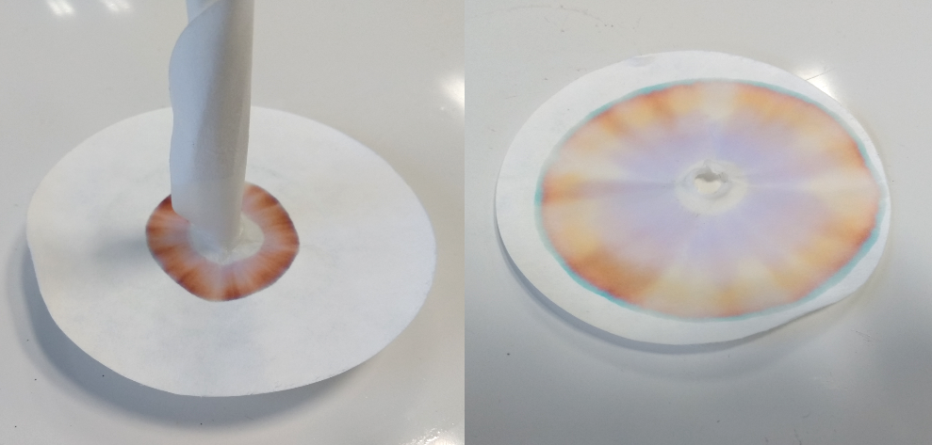
Zentrale Unterrichtsziele

- Kennenlernen und Durchführen eines chemischen
Trennverfahrens
- Die Welt der kleinen Teilchen vertiefen
- Farben als Gemische begreifen
Rahmenbedingungen
Die Stunde ist geeignet für den naturwissenschaftlichen Anfangsunterricht in den Klassen 5 und 6 und für das Fach Chemie in den Klassen 7 bis 8.
Bezug zum Lehrplan
Auf einen Blick
Fach: Chemie
Klassen: 5 bis 8
Zeit: 45 Minuten
Material: Wasser
Petrischale
wasserlösliche Filzstifte
Filterpapier
Die Unterrichtseinheit ist dem Fach Chemie des Bildungsplans zuzuordnen –, hier heißt es etwa wörtlich: „(…) ein Experiment zur Trennung eines Gemisches planen und durchführen“.
Didaktisch-methodischer Hintergrund
Die Schülerinnen und Schüler (SuS) sollen ihr Wissen aus der chemischen Welt in die Praxis transferieren und ein Problem aus dem Bereich der Farbzusammensetzungen lösen. Die Chromatografie bietet sich hier besonders gut an, da sie ohne aufwändige Technik und spezielle Materialien mit den Lernenden durchgeführt werden kann. Durch das eigenständige, praktische Arbeiten der SuS ist garantiert, dass sich alle mit dem Problem auseinandersetzen. Der Versuch mit dem Filterpapier gelingt in der Regel immer, wodurch das Erfolgserlebnis für die SuS gewährleistet ist.
Sachanalyse
Die Chromatografie ist in der Chemie ein Verfahren, das die Auftrennung eines Stoffgemisches durch unterschiedliche Verteilung seiner Einzelbestandteile erlaubt. Diese Verteilung wird zwischen einer stationären (hier Filterpapier) und einer mobilen Phase (hier Wasser) realisiert.
Man unterscheidet die Adsorbtionschromatografie und die Verteilungschromatografie: Bei der Adsorbtionschromatografie wird ein Bestandteil des Gemisches von der stationären Phase adsorbiert. Bei der Verteilungschromatografie wird ein Bestandteil des Gemisches in der mobilen Phase gelöst und dann aufgrund der Fließgeschwindigkeit von anderen Bestandteilen getrennt.
Unterrichtsverlauf
Zeit | Phase | Interaktion | Material / Hardware
5 | Einstieg | Einstieg mit einer Geschichte aus einem Zeitungsartikel („Achtung Scheckbetrüger“):  Den SuS wird ein Zeitungsartikel vorgelegt, in dem es darum geht, dass mehrere Personen bei der Polizei angeben, Opfer von „Scheckbetrügern“ geworden zu sein. Die Hintergründe, wie genau die Polizei feststellen kann, dass Zahlen nachträglich eingefügt wurden, bleibt zunächst noch offen. | Dokucam  Projektor  Zeitungs-  artikel
5 | Erarbeitung / Sachinformation | Die SuS stellen Vermutungen an, wie die Polizei weiter vorgehen kann. Impulse: Wenn es nicht an der Schrift liegt, welche Unterschiede kann es denn noch geben? (Mit Hilfe der Dokumentenkamera wird dies als Handlung verdeutlicht.)  Die SuS sollen erkennen, dass der weitere Unterschied darin liegt, dass unterschiedliche Farbstifte benutzt wurden.  Beispiel eines Unterrichtsdialogs: L: Worin unterscheiden sich also die Farben? SuS: Sie sind unterschiedlich zusammengesetzt, es sind unterschiedliche Gemische.  L: Schwarz ist also nicht einfach schwarz.  Die SuS werden nach einigen Spekulationen informiert, dass man die Farbzusammensetzung mit einer Methode nachprüfen kann. Diese wird auch bei der Spurenuntersuchung angewandt, da man auf diese Weise kleinste Stoffmengen analysieren kann. Das Verfahren nennt man Chromatografie. Damit können Farbstoffe in ihre Bestandteile getrennt werden! | Projektor  Dokumenten-kamera  Zeitungsartikel
5 | Erklären des Versuchs | Der Versuch und die Vorgehensweise werden erklärt:  Die SuS sollen untersuchen, aus welchen Farbstoffen Filzstifte bestehen. Sie sollen begründen, warum das Experiment mit einem Kugelschreiber nicht funktioniert.  Den SuS wird das Arbeitsblatt ausgeteilt, die einzelnen Schritte werden noch einmal durchgegangen.  Die SuS arbeiten in Kleingruppen (2 bis 3 SuS) zusammen, so dass sie sich gegenseitig unterstützen können. | Dokucam  Projektor  Filterpapier  Filzstifte  Petrischale  Wasser
25 | Bearbeitung | Die SuS führen selbstständig die Versuche durch und notieren ihre Beobachtungen:  Die Lehrkraft bietet den einzelnen Gruppen – wenn nötig –Hilfe an und kann auf Verbesserungsmöglichkeiten hinweisen.  Als Differenzierungsmöglichkeit kann den bereits fertigen SuS angeboten werden, dass sie noch andere Farben auf ihre Zusammensetzung untersuchen (braun, grün, blau).  Am Ende räumen die SuS die Materialien auf. | Dokucam  Projektor  Filterpapier  Filzstifte  Petrischale  Wasser  Arbeitsblatt
3 | Besprechung | Das Arbeitsblatt wird mit Hilfe der Dokucam besprochen:  Die SuS erläutern ihre Ergebnisse.  Die Beobachtungen und Deutungen werden besprochen.  Tipp, falls die Zeit knapp wird: Die Zusammenfassung unten auf dem Arbeitsblatt kann als Wiederholung zu Beginn der nächsten Stunde dienen. | Dokucam  Arbeitsblatt
2 | Abschluss | Kahoot Gamification | Kahoot App
Vorlage Zeitungsartikel
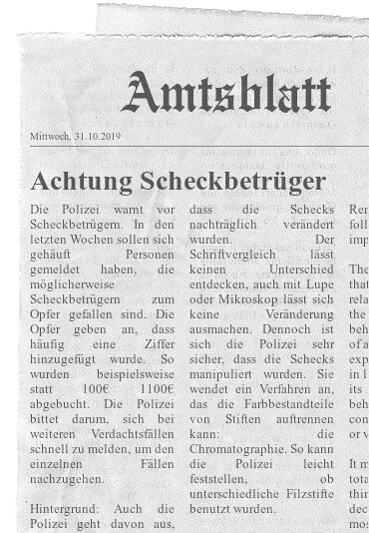

Arbeitsblatt
Schwarz ist nicht gleich Schwarz: Trennung durch Papierchromatografie
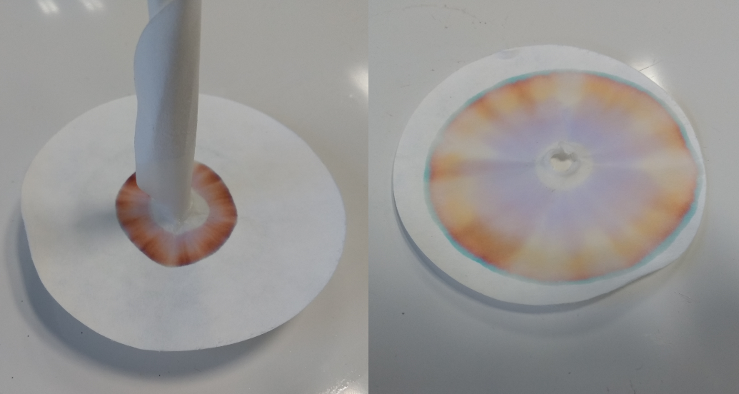
Versuch
Material | Petrischale, Rundfilterpapier, Filterpapierstück, schwarze Filzstifte, Wasser
Durchführung | Schneide in die Mitte des Rundfilters ein kleines Kreuz.  Ziehe kurze Kreisbögen mit verschiedenen schwarzen Filzstiften.  Rolle ein Stück Filterpapier zu einem Docht und stecke es durch das Loch.  Fülle die Petrischale etwa zur Hälfte mit Wasser. Stelle das Filterpapier wie in der Abbildung in die Petrischale.
Beobachtung | . . . . . . . . . . . . . . . . . . . . . . . . . . . . . . . . . . . . . . . . . . . . . . . . . . . . . . . . . . . . . . . . . . . .  . . . . . . . . . . . . . . . . . . . . . . . . . . . . . . . . . . . . . . . . . . . . . . . . . . . . . . . . . . . . . . . . . . . .  . . . . . . . . . . . . . . . . . . . . . . . . . . . . . . . . . . . . . . . . . . . . . . . . . . . . . . . . . . . . . . . . . . . .  . . . . . . . . . . . . . . . . . . . . . . . . . . . . . . . . . . . . . . . . . . . . . . . . . . . . . . . . . . . . . . . . . . . .  . . . . . . . . . . . . . . . . . . . . . . . . . . . . . . . . . . . . . . . . . . . . . . . . . . . . . . . . . . . . . . . . . . . .
Auswertung | . . . . . . . . . . . . . . . . . . . . . . . . . . . . . . . . . . . . . . . . . . . . . . . . . . . . . . . . . . . . . . . . . . . .  . . . . . . . . . . . . . . . . . . . . . . . . . . . . . . . . . . . . . . . . . . . . . . . . . . . . . . . . . . . . . . . . . . . .
Arbeitsblatt - Zusatz
Schwarz ist nicht gleich Schwarz: Trennung durch Papierchromatografie

Wenn ihr alles bearbeitet habt, könnt ihr mit einer einfachen Methode andere Farben untersuchen.
Dazu füllt ihr eine Petrischale zur Hälfte mit Wasser.
Knickt das Filterpapier in etwa 2 cm Entfernung vom Rand und setzt auf den Knick Punkte mit den Filzstiften (grün, braun, blau).
Genügend Abstand halten!
Bei der . . . . . . . . . . . . . . . . . . . . . . . . . . . . . . . . . . . . . . . . . . beruht die Trennung darauf, dass die Farbstoffe unterschiedlich gut an den Papierfasern. . . . . . . . . . . . . . . . . . . . . . . . . . . . . . . . . . . . . . . . . . . . . . . . . . . . . . . .
Auch die . . . . . . . . . . . . . . . . . . . . . . . . . . . . . . . . . . . . . . . im. . . . . . . . . . . . . . . . . . . . . . . . . . . . . . . . . . . . . . . . (geeignetes Lösungsmittel) spielt eine wichtige Rolle. Stoffe, die weit wandern, weisen eine . . . . . . . . . . . . . . . . . . . . . . . . . . . . . . . . . . . . . . . . . . . . . . . . Haftfähigkeit.

Chromatografie live - Nachklapp zur Technik
Einsatz der Epson Hardware in der Stunde
bitte beachten Sie
Es muss ein Endgerät (Laptop oder Tablet) vorhanden sein.
- Zu Beginn der Stunde wird der Zeitungsartikel unter die Dokucam gelegt.
- Im Laufe der Stunde wird der Scheck unter der Dokucam platziert. Die Definition der Chromatografie aus dem Online Lexikon wird visualisiert.
- Während des Versuchs ist die Versuchsanleitung am Projektor präsent.
- Zum Abschluss des Versuchs kann die Lehrkraft ein Foto von allen Ergebnissen machen und für alle SuS ausdrucken.
- Als Abschluss und zur Sicherung des Gelernten wird ein Onlinequiz (Kahoot) durchgeführt.

Zur Software
Da die Lehrkraft die Stunden in der Regel außerhalb des Fachraumes anbietet, ist es wichtig, dass das Bild softwareunabhängig übertragen werden kann.
Digital gestützte Unterrichtsstunden sollten immer softwareunabhängig sein. Dadurch können sie unkompliziert mit jedem Endgerät durchgeführt werden.

